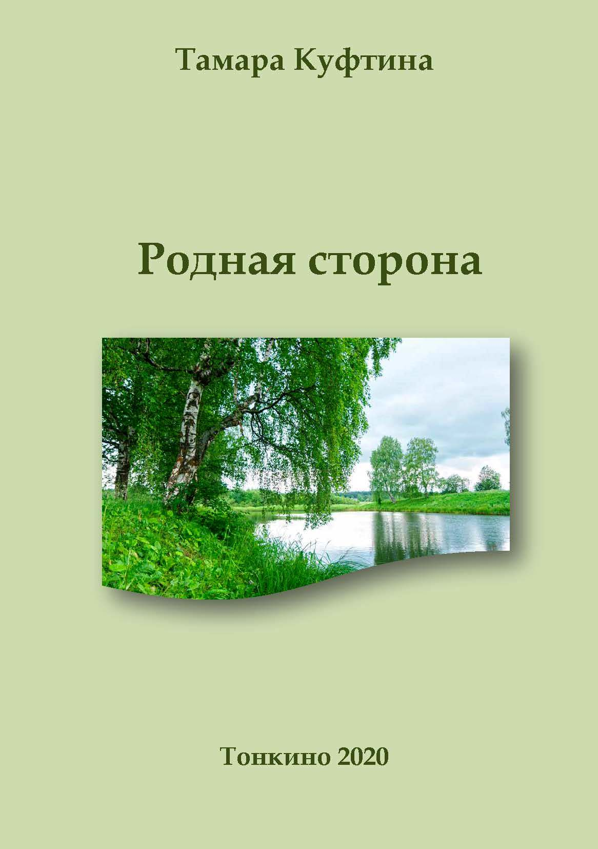

**Тамара Куфтина**

**Родная сторона**

**Сборник стихов**



**Тонкино**

**2020**

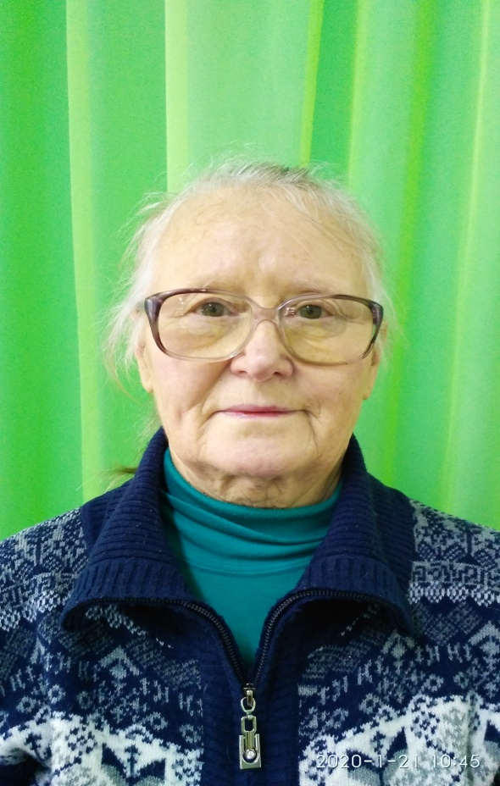

Тамара Владимировна Куфтина родилась 31 января 1938 года в городе Красноярск в семье офицера советской армии.

Работала в фармакологии, торговле. Имеет двоих детей.

После выхода на пенсию переехала жить в Тонкинский район, в село Б.Содомово.

Тамара Владимировна - веселый, жизнерадостный человек и стихи у нее, в основном, шуточные, юмористические.

Много стихов написано о любимом крае, в которых автор воспевает красоту родной природы, природных явлений.

Надеемся, что сборник будет интересен всем любителям поэзии.

**Родная сторона**

Пришла весна и месяц май,

Благоухает милый край.

Цветет черемуха, сирень,

Все краше, краше каждый день.

Сначала крокусы, пролески,

Как глазки синие невесты

Смотрели с клумбы в небеса –

Цветочный праздник начался!

Раскрылись примулы, баданы

И всюду царствуют тюльпаны,

И словно облако с небес

Спустилось белое не в лес –

В садах зацвел терновник

Сей красоты виновник.

За ним и слива, вишня

На старт цветочный вышла,

И яблоня, рябина

Да красная калина

Парад сей продолжают

И тоже зацветают.

Зацвел и одуванчик

Сей золотой обманщик

Он поле украшает,

Но грядки засоряет.

Знать, пора сажать картошку

И сеять огурцы к окрошке

Готовить грядки овощам

Так нужных всем супам и щам.

И нет земли милей и краше,

Чем село родное наше:

То село Содомово

В райцентре всем знакомое.

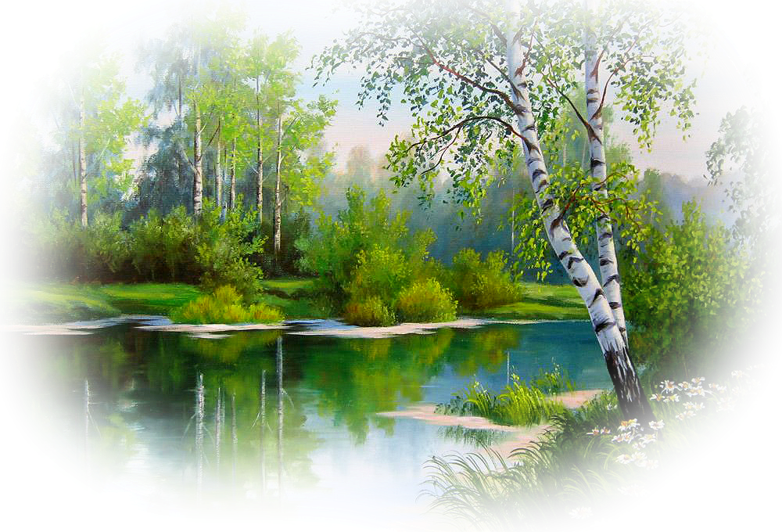

**Праздник женщин**

Месяц март – кошачий месяц.

В марте первый день весны.

Кошки бегают по крышам,

Расфуфырили хвосты.

Хоть еще сугробов горы,

Солнце в небе редкий гость,

Но есть праздник у народа,

Так давненько повелось.

Это день весны и женщин,

День подарков и цветов,

Уваженья и признанья,

И любви от мужиков.

Месяц – март и день – восьмое

Очень любят мужики

Бабы целый день готовят –

Не отходят от плиты.

Праздник вроде бы для женщин,

А напьются мужики.

Разорился на подарок –

Подарил флакон духов,

А потом всю ночь гуляет,

Аж до первых петухов.

А на утро опохмелка,

Голова весь день болит,

Только баба, словно белка

В колесе - весь день кружит.

То посуду моет – драит,

Расставляет по местам,

То полы перемывает,

Пылесосит тут и там.

А как праздник отгуляла,

На работу прибежала.

На работе отдыхала

От веселых праздных дел,

Уж таков для баб удел.

**Склероз**

Перед зеркалом стою

И себя не узнаю.

Что за бабка там стоит,

На меня в упор глядит.

Рожа старая, кривая

Голова совсем седая…

То – ли старая подружка,

Толь неведома старушка.

Как мартышка у Крылова

Гляну в зеркало я снова,

Хоть у зеркала стою

Все равно не узнаю.

Но ведь я же не такая,

А красотка молодая

И в душе огонь горит,

Так мне сердце говорит.

Отвернулась, постояла,

Свою «репу» почесала…

- Я зачем куда-то шла?

Что сюда я забрела.

Надо ж печку затопить,

И дровишек притащить!

Прихожу в сарай к дровам

И смотрю по сторонам.

- Я зачем сюда пришла?

Что искала? – не нашла.

Поглядела, постояла,

Снова «репу» почесала.

Снова в дом поковыляла

И у печки постояла…

- Надо ж печку затопить

И дровишек притащить!

Пятый раз в сарай пришла!

А, что надо – не нашла…

Догадалась, наконец,

Набрала себе дровец.

Дрова в печку затолкала

И опять в раздумье встала…

Надо ж спичек коробок

Чтоб зажегся огонек

И от спички под дровами

Разгорелось ярко пламя.

Я за спичками пошла,

Только спички не взяла

А беру тарелку

Ставлю на горелку…

Ну, зачем тарелку ставлю на горелку?

Надо кошкам корма дать,

А пошла, искать тетрадь…

Ну, зачем мне та тетрадь,

Что я буду в ней писать!..

Целый день в трудах хожу,

Все очки не нахожу:

Одни очки для чтения,

Одни очки для дали,

А третьи надеваю,

Чтоб первые искали.

Это чертов друг – Склероз!

Водит он меня за нос.

Как же мне с ним справиться

От него избавиться.

А он, гад, хохочет

Уходить не хочет.

Видно верный друг Склероз

На всю жизнь ко мне прирос!

**Разговор с козой**

Раз иду я через сад

На тропе стоит коза,

Хвостиком виляет,

Травку объедает.

Здравствуй! Козочка – коза

Золотистые глаза.

Уступи тропинку,

Я поглажу спинку.

А коза сказала: - «Ме-еее,

Не мешай есть травку мне»

- Я не трону твою травку,

Я иду за хлебом в лавку.

А строптивая коза

Растопырила глаза

Рожки наставляет,

Меня не пускает.

- Ну, пожалуйста, коза

Отойди чуть – чуть назад

Мне за хлебом в лавку,

Не стопчу я травку!

Тут она с тропы сошла,

Я по тропочке пошла

И иду спокойно,

Вся собой довольна.

А коварная коза

Как дала рогами в зад!

Что лечу стрелою,

Носом землю рою.

Ах ты, подлая коза!

Погоди, пойду назад,

Прихвачу дубинку,

Так огрею спинку!

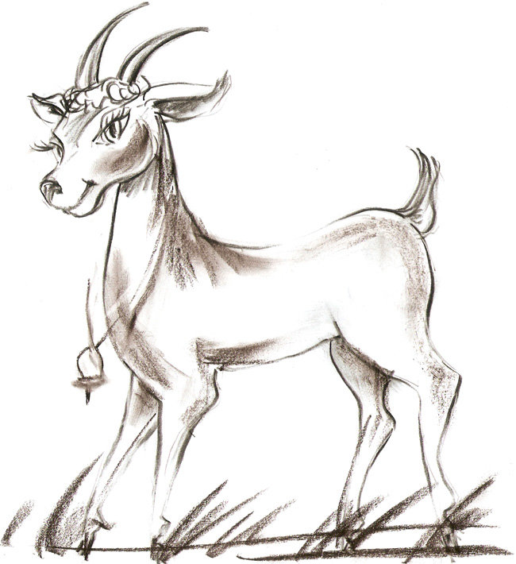

**Гость. Поход в кино**.

К нам приехал гость в село

И пошли мы с ним в кино.

Ночь на юге темная,

А лужа огромная

У дороги притаилась

Светлой ряскою прикрылась,

А под ряской лужа

Выглядит, как суша.

Я по краешку иду

Вовку за собой веду.

Говорю ему: - там лужа,

Но ему совет не нужен.

Вовка лихо разогнался

Плюх! И в луже оказался!

Приземлился точно,

Сел на пяту точку

В лужу, в середину

И упал на спину.

Я, конечно, хохочу,

Но обидеть не хочу

Как же ловко кавалер

Перед дамой в лужу сел!

И пропал поход в кино:

Вовке стыд, а мне смешно.

Не послушался совета,

Вот и заплатил за это.

**Петух - охранник**

У меня живет петух

У него бойцовский дух

Он собаку заменяет

Своих кур оберегает

И побьет наверняка

Он любого чужака.

И хозяина побьет,

Если мимо тот пойдет

И кто к нам во двор заходит

Петька в том врага находит.

И совсем не чуя бед

Заглянул во двор сосед.

Петька, вроде, щиплет травку

Кормит курочку Чернавку.

Я кричу соседу: - «стой!»

Вижу, будет смертный бой.

А сосед не понимает

Дальше по двору шагает.

Петька тут из-под тишка

Налетел на мужика.

Он когтями по ногам,

А крылами по бокам

Очень больно, сильно бьет

Ему в темечко клюет.

Тот со страху заорал

И руками замахал

А петух на нем сидит

И все в темечко долбит

И дерет когтями,

Больно бьет крылами.

Петька празднует победу,

Я ж бегу спасать соседа

Петуха я прогнала

В дом соседа завела.

Напоила валерьянкой

Йодом смазала все ранки.

Рюмочку поставила

Закусить заставила.

Извинилася за петку

Посажу, скотину, в клетку!

Р.S. Кто ко мне во двор заходит

Непобитым не уходит.

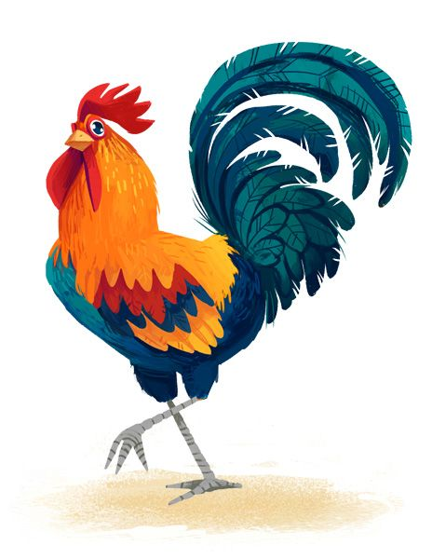

**Зима – зимушка**

Нынче зимушка – зима

Рано прикатила –

В середине октября

Все снежком покрыла.

Первый тоненький снежок

Лег и не растаял

Вслед метели налетели

Словно птичьи стаи.

Толстым слоем все Зима

Снегом завалила

Чтобы матушка Земля

И в мороз не стыла.

Но обиделась Зима,

Что не все ей рады

И заплакала дождем

От такой досады.

Дед подружку пожалел –

Слезы заморозил

И покрылись хрусталем

Елки и березы.

Весь хрустальный лес стоит,

Все алмазами сверкает,

В кронах радуга горит,

Ветерок в ветвях играет.

Словно струны теребит –

Веточки качает

И хрустальный перезвон

Над землей летает.

Тонконогие березки

До земли склонились,

Словно Дедушке Морозу

В ноги поклонились.

А молоденькие ели

Юбочки расправили

В реверансе все присели

Дедушку поздравили.

Елки – старые матроны

В кринолины нарядились

Даже серые вороны

Поглядевши – удивились.

Что за сказка, что за диво?!

Век такого не видали!

Словно в царство Берендея

В эту зиму все попали.

Но недолго праздник длился.

Буйны ветры налетали

И хрустальные наряды

Все с деревьев оборвали.

Дед Мороз отстать не хочет –

Ждать не стал до января

И ударил аж за 30

В середине декабря.

Но зиме мороз не страшен

Нарядила всех Зима

Стало все белей и краше

И деревья и дома.

Расфуфыренные ели

Шубы белые надели

А форсистые березы

На свои надели косы

Из тончайшей паутинки

Оренбургские платки.

Новый Год спешит на землю

Со своею красотой

И с огнями, и с катками,

И с веселой ребятней.

Всюду елки и подарки,

Разноцветные огни

И веселые гулянья

В эти праздничные дни.

А потом опять придет

Этот Старый Новый Год.

Много праздников зимою

Ожидаем все не зря:

Рождество, потом Крещенье,

23 февраля…

Там и март не за горами

С женским праздником придет

С солнцем, радостью, цветами…

Так и зимушка пройдет.

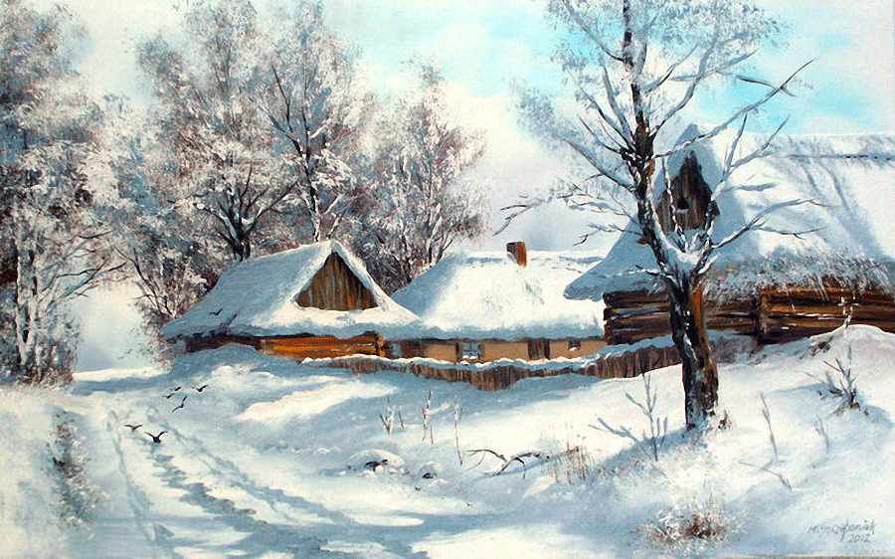

**Потерялось бабье лето**

Бабье лето! Бабье лето!

Что случилось? Где ты, где ты?

Без конца идут дожди,

Значит, солнышка не жди.

Землю солнышко не греет,

Виноград в саду не зреет

И малина на кустах

Не краснеет все никак.

Что с погодою случилось?

Лето к нам не воротилось

Как мы ждали Бабье лето!

И надеялись на это.

Но опять дожди, дожди…

Скоро зиму в гости жди

А пока хватай корзину

И скорей беги в низину

И в овраги и в леса –

Сбор грибочков начался

Их моченье и соленье

И сушенье и жаренье

Запасай грибочки впрок,

Чтоб хватило на весь год.

Урожай уже собрали

Много банок закатали

И полны все закрома,

Не страшна теперь зима.

Лишь в подполье полезай

Да запасы доставай,

Стол богатый накрывай

Да гостей всех угощай!

**Ох уж эта мне морошка!**

Раз собрались мы в дорожку,

Чтобы ехать по морошку,

И соседей пригласили,

Все за город покатили.

Кто на севере бывал

Про морошку тот слыхал

Называется у нас

Заполярный ананас.

На малину плод похож,

Цвет с янтаринками схож

Сладка ягодка, вкусна

На полях растет она.

Стебелек такой торчит

На нем ягодка сидит

Подъезжаем мы к полям

И глядим по сторонам.

А кругом одна морошка!

И ведет туда дорожка.

Впереди видна канавка

И растет в канавке травка.

По канавке муж потопал

И рукой даже похлопал

И решил – земля крепка

Если держит мужика.

Сел за руль и покатил

И в канаву угодил.

Сели в грязь, как муха в мед

Ни назад и ни вперед

Ни туда и ни сюда

Вот беда, так уж беда!

Из машины вылезаем

Дружно сзади все толкаем.

Села в грязь машина наша

Грязь густая, словно каша

Во все стороны летит,

А машина в ней сидит

И все глубже утопает…

Как спасать? – никто не знает.

А вокруг одни поля…

Не растут ни тополя,

Ни березки, ни осины

Только топкие трясины.

Все в раздумье постояли

Грязь с себя пососкребали

Разбрелись, кто что искать

Под колеса б накидать

Кто-то камешек нашел,

Кто-то с палочкой пришел

Только все – слону дробина –

Глубоко сидит машина!

Разбрелися по полям –

Собираем всякий хлам:

В подолы камней набрали,

Мужики ведерки взяли,

Что найдут – в ведро кладут

И к машине все несут.

Камни все в полях собрали

Все поля поочищали.

Вот уж вечер наступил

И у всех уж нету сил.

Не глядим уж на морошку

Лишь бы вылезть на дорожку.

Пять часов мы так старались,

Все уже проголодались

И машина вся устала –

Очень долго буксовала.

Наконец пошла – пошла!

И из грязи вылезла.

Слава Богу! Уже ночь.

Едем поскорее прочь.

Поскорей домой добраться

Да от грязи отмываться…

Вот уж был поход у нас

По северный ананас!

Долго все потом смеялись

Как морошкой объедались.

**Бабушка и очки**

В одних очках картошку чищу,

В других – по улице хожу,

А если отдыхать присела,

То в третьих телик погляжу.

А если что-то я читаю,

Вторые сверху надеваю.

Что за окном? Чтоб увидать

Одни очки придется снять.

А прочитать состав продукта,

То тут нужна еще и лупа.

Вдобавок к двум очкам за ухом.

Но их, же надо отыскать!

Тогда очки, какие взять?

Которые для улицы?

А может для картошки?

А может быть для телика?

Так на какой дорожке

И где, какие мне искать?

По всем углам ищу, хожу

Да только тех не нахожу

Которые нужны сейчас.

Порою трачу целый час.

А то и день вокруг хожу

Зато без дела не сижу

Ведь я очки ищу - хожу.

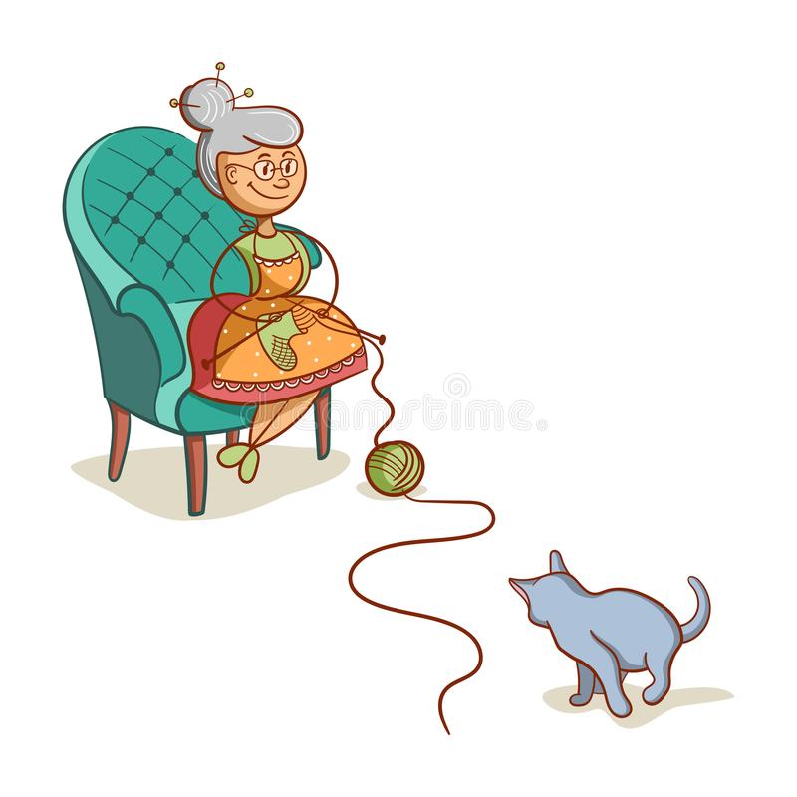

**Мы и природа**

Пришла весна, растаял снег

И речка разлилась широко.

В деревню чайка залетела

И бродит в луже одиноко.

Земля тепла от солнца ждет,

Но ветер тучи нагоняет

И снова снег пурга несет,

Но травка землю пробивает.

Тюльпаны первыми проснулись

Их листья пикой снег проткнули

И первым солнечным лучам

Свои ладошки протянули.

Но всходят не одни тюльпаны,

А горы мусора кругом

И на дорогах ямы – раны

Их не загладишь утюгом.

Хоть летом раны подлатают

Кой - где асфальтом залепив,

Но по весне опять растают

Заплатки в ямы превратив.

И каждый год леса горят

Природу в пепел превращая

И СМИ об этом говорят

Но ничего не изменяют.

Тайга пустыней скоро станет

Покрытой гарью и золой

Снег без лесов быстрее тает

И мчится бешеной водой.

Деревни, села разрушает

Мосты, дороги и дома

И люди от воды страдают

Лишившись крова и добра.

Давайте же беречь природу:

Весной травы не поджигать,

Не жечь костров себе в угоду

Чтоб с шашлычками пировать.

**У меня случился юбилей**

Юбилей! Юбилей!

Дорогих созвал гостей:

Сыночка да дочку,

Да внучку от сыночка,

Что в Европе проживает

И в Америку летает.

Телефон не утихает –

С юбилеем поздравляют.

И родные, и друзья

Даже дальняя родня.

Хоть немного стало тесно –

За столом хватает места,

Все у печки соберемся

Разговорами займемся.

Подарили кресло – трон

Сладким в нем бывает сон.

Когда в кресле я сижу

В телевизор сон гляжу.

Подарили одеяло,

Чтоб тепло зимою стало

На кровати почивать,

На ночь книжку почитать.

Жарят, парят, угощают,

Лезть на кухню запрещают

Асе на блюдечке несут

Снег на улице метут.

Месяц я была царицей…

Разлетелись все, как птицы

Все по гнездышкам своим.

Как была я рада им!

А теперь одна опять

Буду лета ожидать.

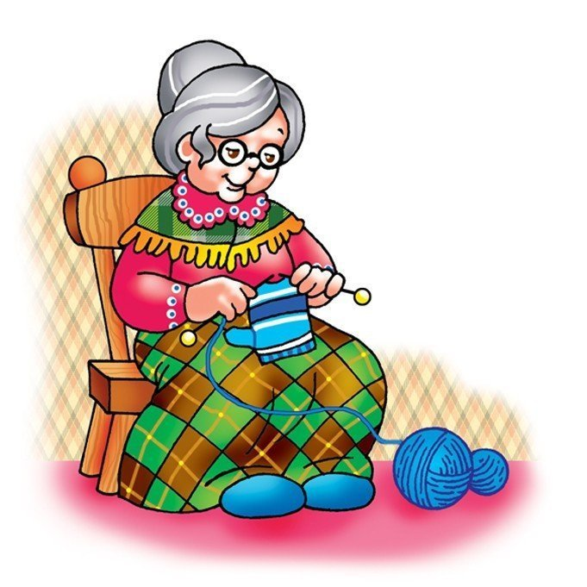

**Зима**

Пришла волшебница зима

В свои права вступила

И пух от стаи лебедей

На землю обронила.

В пуху березы, тополя,

Все веточки, травинки,

И липы, клены, и в полях

В пуху стоят былинки.

А поникшие березы

Опустили ветки – косы,

В белом инее стоят,

Как застывший водопад.

Белым взрывом вдоль дорожки

Стоят юные березки,

Инеем украшены,

Как в фату наряжены.

Смотрю на елки – ахаю!

Как будто все из сахара

Стоят они сегодня,

Как в торте новогоднем.

Двор украшен кружевами –

Это рабица в снегу.

Я купила себе палки –

В Скандинавию бегу.

По пути бегу, любуюсь

Как красавица зима

Рукавом своим взмахнула –

Всюду сказки создала.

Жаль, недолго будет сказка

Душу радовать и глаз –

Ветерок лихой подует –

Все разрушит в тот же час.

Но зима свое возьмет,

Красоту вновь наведет

И морозом удивит

И сугробов навалит.

**Зимние чудеса**

Как на поле и на лес

Пало облако с небес.

Пухом теплым все укрыла

Чтоб земля зимой не стыла.

Веточки на ели

Из белой канители.

Будто сделаны иголки

На пушистой, белой елке.

Из воздушной, белой пряжи

Каждый куст теперь наряжен,

Зачарован, лес стоит.

Новый Год уже спешит.

Дед Мороз не за горами

С новогодними дарами.

Долго будет праздник длиться,

Все мы рады веселиться.

Вплоть до теплых в марте дней

В праздник женщин и детей.

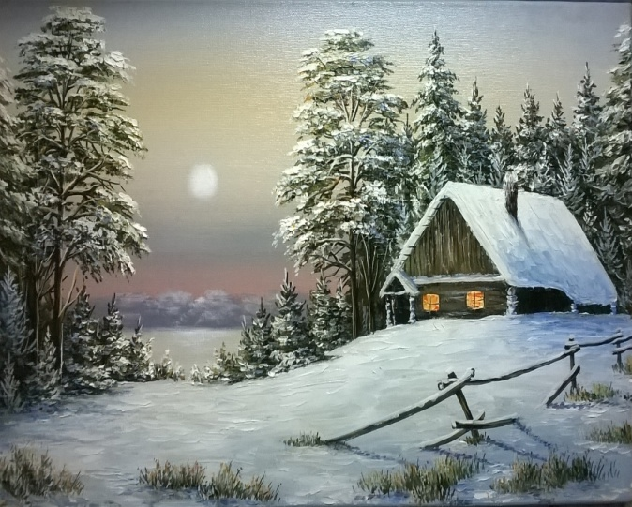

**Весна**

Пришел апрель, кругом капель

И сугробы тают,

И бегут везде ручьи

Птицы прилетают.

Во дворе большая лужа

Небо отражает.

Пес мой бегает по луже

На прохожих лает.

Ну, зачем мне эта лужа?

Ручеек пророю

Отпущу на волю воду

В речку под горою.

Ручейки из каждой лужи

Все в поток сольются

И веселым водопадом

К речке понесутся.

И Уста, наполнив воды

Все луга укроет

Чтобы летом сенокосы

Заросли травою.

Значит, летом будут сыты

На лугах коровы,

Будет много молока,

Будем все здоровы.

**Полосатая жизнь**

Порою шутят остряки,

Что жизнь похожа на тельняшку:

То льются светлые деньки,

То счастье вдруг дает промашку.

То снова светлых дней чреда,

То снова черный день приходит.

Незримо тянутся года,

Полосок смена происходит.

Тельняшка, как известно всем

Вся полосата равномерно,

Но в жизни хочется совсем

Без черных дней жить непременно.

Чтоб только ниточкой прошлись

По жизни черные полоски

Но жизнь без них совсем не жизнь,

А только жизни отголоски.

**Заблудившаяся зима**

Нынче что за зима!

Ни весна, ни осень

Где же шляется она? –

У природы спросим.

То ли в Сочи улетела

Бока старые погреть,

То ли в Африке решила

На верблюдов посмотреть.

А про нас совсем забыла

Лишь взмахнула рукавом

Чуть снежком припорошила

И заплакала дождем.

На дорогах слякоть, лужи

Все покрылось крепким льдом.

Нам такой каток не нужен

Не разбиться бы на нем.

Вот уж скоро Новый год

А зима все не идет

Ни на санках покататься

Ни в снегу покувыркаться.

Но опомнилась зима

Ведро снегу принесла

Все чуть-чуть припорошила

И опять куда-то смылась.

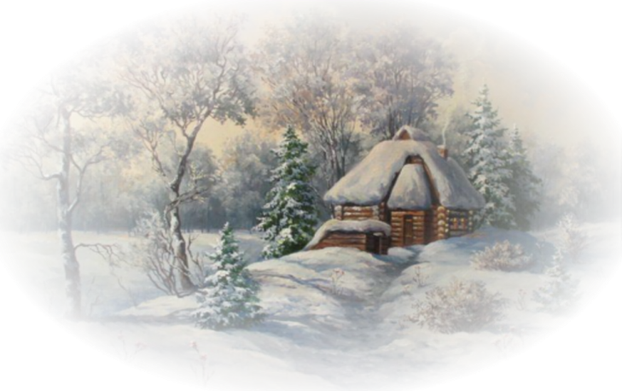

**Осень**

Вот и лето прошло

Словно и не бывало

Так Ротару о том

В своей песне спивала

Улетели скворцы,

Журавли улетели

Собран весь урожай

И поля опустели.

Сиротливо капуста

Стоит в огороде

Холод, ветер и дождь

Вокруг нее бродят.

Но не все так печально –

Урожай весь собрали,

По кладовкам и банкам

Все плоды рассовали.

Но мороз поспешил

Всю листву подморозил,

Не так ярко горят

Золотые березы.

И багрянец пропал,

Не пылают им клены,

Так и падают листья

Пожухло - зелены.

Землю бурые листья

Толстым слоем укрыли

И порою в ветвях

Злые ветры завыли.

И дожди моросят

И снежинки мелькают

Все короче деньки,

Все быстрей убывают.

Но полезли грибы!

Все корзинки схватили

И в свободные дни

По грибы покатили.

Разговоры о том,

Кто и сколько набрал,

Кто солил, кто сушил,

А кто в банки катал.

И у каждого свой

Находился рецепт

И хвалил, говорил,

Что вкусней его нет.

**Зима 2019**

Что случилось? Что случилось?

Зима словно рассердилась:

Сперва снегу навалила

А потом куда-то смылась.

Снег растаял

Всюду лужи

Нам такой зимы не нужно

Чуть припудрила метелью

И расплакалась капелью.

Снова лужи, снова слякоть

Башмаками надо шмякать

Не по снегу – по воде

По дорогам и везде.

Тут морозец пролетел

Все дороги льдом одел

А народ по ним идет

Словно лодочка плывет.

Все скользят, руками машут

Словно люди танцы пляшут

Ноги разъезжаются

Не упасть стараются.

Мерзнет голая земля

В огородах и полях

Не укрыта, как бывало

Теплым белым одеялом.

Скучным станет Новый год,

Если снег не упадет

Ни на санках покататься,

Ни в снегу покувыркаться.

**Золотая осень**

Золотой листопад

Землю всю запорошил,

Ветер листья поднял

И в окошко мне бросил.

Будто друг постучал

Мне своею рукою

И зовет прогуляться

В лесок над рекою.

Лес прозрачный стоит

Видные дальние дали.

В лес с корзиной спешим.

Грибов много набрали.

Эти можно сушить,

Эти сразу в жарешку.

Прежде жарим грибы,

Добавляем картошку.

И сметанкою щедро

Сверху все поливаем

А потом с аппетитом

Это все уплетаем.

Да еще под рюмашку

Ведем разговоры

Шутки, смех

Да веселые споры.

Огороды пусты

Урожай весь собрали

Солим, квасим и сушим

И храним все в подвале.

Слава осени щедрой!

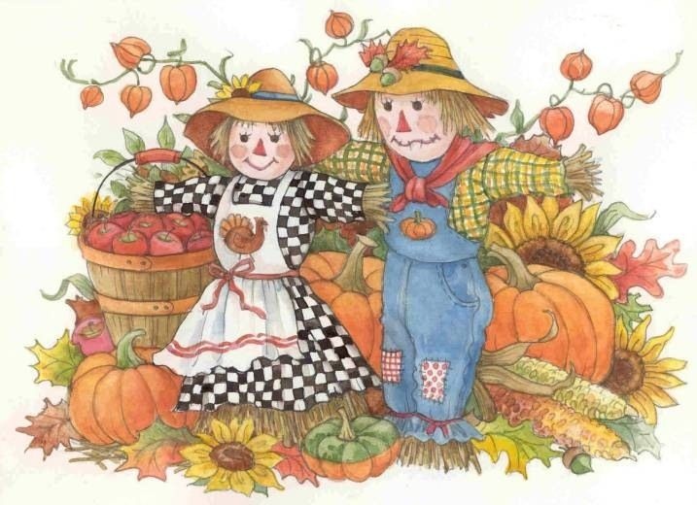Солнце в прятки играет –

То, вдруг, брызнет дождем

То опять засияет.

Но покой на душе

Буду зиму встречать,

Буду печки топить

Да стишки сочинять.

**Опоздала на работу**

Раз бегу я на работу

На часы гляжу, лечу…

- Ну, конечно, опоздаю

И по шее получу

Впереди крутая горка

И тропинка вниз вендетт.

Впереди меня мужчина

Осторожненько идет.

Тропка скользкая, сырая

После дождичка бежит

Вдоль нее трава густая

Тоже мокрая стоит.

- Ну чего ползешь, как кляча! –

- про себя я говорю –

- Опоздаю, не иначе,

Щас тебя я обгоню!

Разогналась, обогнала,

Наступила на траву

И поехала под горку

У мужчины на виду.

Раскатились мои ножки,

Села прямо на шпагат

Разлетелись босоножки…

Кто же в этом виноват?!

С одной ножки босоножка

Впереди меня летит,  
А вторая где-то сзади

На тропиночке торчит.

Виноват мужик, конечно,

Что тропиночку занял,

А когда летела мимо

Что ж меня он не поймал?!

А мужчина подбегает,

Босоножки собирает,

Меня с тропки поднимает,

- Не ушиблись? – говорит.

- Вы так быстро пролетели,

На тропинку попой сели

Я поймать Вас не успел!

Босоножки мне надел.

Вместе с горочки спустились

И с улыбкою простились…

На работе рассказала,

Как я с горочки летала.

Посмеялись, пошутили

Опозданье все простили.

**Это про нынешнее лето**

Где-то лето потерялось

Осень сразу за весной

Солнце в тучах, света мало

Лишь трава растет стеной

И везде идут дожди

Все поля водою смыты,

Урожая уж не жди

Будем ли зимою сыты?

На востоке же жара

И пожары полыхают,

Пересушена земля

И посевы погибают.

Шли бы дождики туда

И пожар в тайге тушили

Не горели бы дома

И селенья целы были.

Что ли правда есть война –

Климатической зовется

И Америкой она

Против россиян ведется?

Но досталось и Европе

Там пожары и вода

И от всех стихий страдают

И леса и города.

И в Америке бушуют

Смерч, пожары и потопы,

Хоть Америка далеко

От России и Европы.

И кому тогда нужна

Эта странная война?

Ну а нам не привыкать –

Не такое пережили:

Революция, война –

Сколь народу перебили.

Разорили пол страны

Мы ее восстановили.

Стали на ноги вставать

И спокойно, вроде, жили.

Но опять пришла беда –

Перестройка наступила,

Потом рухнула страна,

Что великой прежде была.

И в огрызок от Союза

Вся Россия превратилась

И лихие времена

На Россию накатились.

Все, что миром создавали

Воровали,

Продавали

По своим большим карманам

Все богатства рассовали.

Десять лет разруха длилась,

Но ушел двадцатый век

И в России появился

Путин – трезвый человек.

Потихоньку, помаленьку

Стали на ноги вставать

И Россию из разрухи

Всем народом поднимать.

И сырое нынче лето

Урожаю не помеха:

Не пустуют погреба

Не страшна теперь зима.

**О себе**

Мне восемь десятков исполнится скоро.

С делами своими справляюсь я споро.

Вот печь поломалась – внутри все сгорело

И я за ремонт принимаюся смело.

Кирпич принесла и взялася за дело

Чтоб в печке, как прежде все жарко горело.

Я глину с песочком, как надо, смешала

Где надо кирпичики с глиной вставляла

Лепила, лепила, все глиной скрепляла

И печка моя словно новая стала.

Потом протопила и все просушила,

Потом взяла краску и все побелила.

И печечка стала, как лебедь из сказки.

Гляжу и любуюсь – печь радует глазки.

Вот в бане бачек проржавел и потек

- Здесь сварка нужна – говорит мне зятек.

А я развела на водичке цемент

И бак починила в единый момент.

Все держится крепко – вода не течет.

Все дешево, быстро и бабке почет.

Сама я кошу, копаю, сажаю,

А осенью весь урожай убираю.

Хоть дети на лето ко мне приезжают

Но свой огород им не доверяю.

Они же на севере диком живут

И вместо травы всю ботву оборвут.

Вот так и живу не стону и не ною.

Хотя и болячки приходят порою

Но с ними я тоже справляться могу

Видать потому до сих пор и живу.

Какая я бабка!? Мне сорок всего лишь

Второй раз подходит. И это же, правда,

Кто с этим поспорит?!



**Бабушка и очки** /дополненное/

Я богаче, чем мартышка

О которой басня в книжке:

У нее полдюжины,

А у меня две дюжины.

В одних очках картошку чищу,

В других по улице,

А если что-то я читаю –

Две пары сверху надеваю.

Чтоб очень мелкий шрифт читать –

Еще и лупу надо взять.

Чтоб телевизор посмотреть

Очки, какие мне надеть?

А если сяду повязать

Очки, какие надо взять?

Целый день очки меняю

И по всем углам теряю,

А потом их собираю

И снова все их растеряю.

И целый день ищу, хожу

И где угодно нахожу:

Три пары на диване,

Вот в фартуке в кармане,

Две пары на кровати,

Четыре на полати

И в сенях на окошке

Видать, стащили кошки.

А вот еще за печкой

Искала их со свечкой.

Ищу их, собираю

Да снова растеряю.

Зато без дела не сижу.

Весь день очки ищу, хожу!

**\*\*\***

Вот и лето прошло,

Землю снег припорошил,

Потянулись из труб голубые дымки.

Ночи стали длинней,

Ну, а дни все короче

Не вернутся уже

Золотые деньки…

***

Бабье лето обмануло,

Всех, порадовав теплом,

А зима крылом махнула –

Все припудрила снежком!

Под окном моя малина

В изумлении стоит –

На ее зеленых листьях

Снег сугробами лежит!

Наклонила низко ветки,

Плачут ягодки на ней,

Что до снега не успели

Угостить моих друзей.

А пушистенький котенок

Снег впервые увидал,

Тронул лапкой – «Где же травка,

На которой я играл?»

Знаю – снег еще растает

И придет еще тепло,

Хоть зима не за горами, -

На душе всегда светло…

**Осень**

Облетели листья,

Разлетелись дети

Снова стало тихо,

В доме я одна.

Но не унываю

Знаю – будет лето,

Знаю – будут гости

Снова будет шумно в доме у меня.

А пока остались

Два кота да кошка,

Рыженький котенок

Вот и вся семья!

Во дворе собаки лают на прохожих

Дом мой охраняют

Стерегут меня.

Долгою зимою

Мне не будет скучно

Всем нужна забота

И любовь моя.

Рыжий кот усатый

Прыгнул на колени,

Ласково мурлычет,

- Ну, погладь меня!

Но не забывают

Обо мне родные –

Часто в телефоне

Слышу голоса…

По волнам эфира

Радость прилетела –

Говорят: - родился

Правнук у меня!

**Зима**

Посмотрю в окно –

За окном темно…

Зима не лето,…

Но что об этом?!

Все равно хорошо!

Когда в доме тепло

Дрова в печке трещат

- На мороз – говорят.

Ну, а что нам мороз?

Хохочу я до слез,  
как проказник котенок

Ловит кошку за хвост!

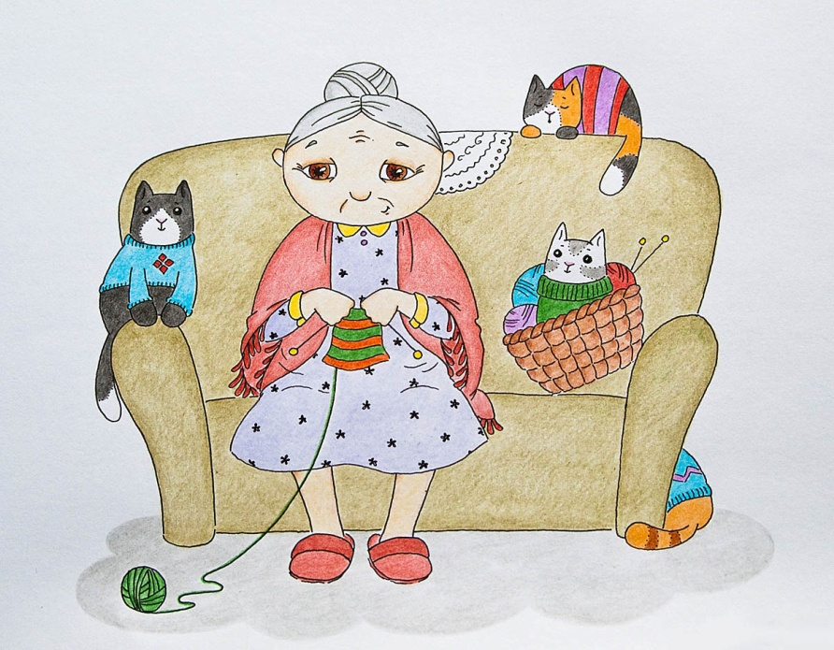

**Первый снег**

Смотрю в окно и ахаю,

Захватывает дух!

Земля, как лебедь белая

Одетая вся в пух.

Деревья в белом инее

Пушистые стоят,

Былинки, травка,

Веточки,

Как хвостики бельчат.

И белой канителью

Повисли провода

То Дед Мороз из леса

Их притащил сюда.

Забор из сетки рабицы

В ажурных кружевах…

Смотрю на все и ахаю,

И слезы на глазах.

Но солнышко лучистое

Согрело все теплом

И красота растаяла,

Закапала дождем.

**О себе**

Встретимся с подружкой,

Посидим за кружкой

Чая с печенюшкой

Иль махнем по рюмочке

Моего вина.

И нальем по новой

Чтобы выпить снова

Рюмочку до дна!

И чуть-чуть хмельные

Заведем беседу

Про детей и внуков

Да про их дела.

Лишь о них тревоги

Лишь о них забота

Лишь бы жизнь у детей

Без проблем была.



***

Просыпаюсь рано,

Делаю зарядку

А потом делами

Займусь по порядку:

Накормлю собачек,

Кошек накормлю,

Принесу дровишек,

Печку протоплю.

Снег зимой почищу,

Летом в огороде,

Лишь бы не болели

Ни спина, ни ноги.

И живу спокойно,

Тихо, без тревоги,

Только б не болели

То спина, то ноги!

***

Не пишу я больше писем

Почта стала дорогой.

Лучше голос я услышу

Столь далекий и родной.

Раньше лишь за шесть копеек

Почта «Авиа» была

И конвертики летели,

Долетали до села.

А теперь, как будто, письма

Ходят по свету пешком,

А в деревни и поселки

Вовсе ползают ползком.

Но зато теперь не надо,

Чтобы голос услыхать

Приходить и ждать на почте

Разговоры заказать.

А теперь с любого места

И не надо долго ждать –

В телефоне быстро-быстро

Надо кнопочки нажать.

Ну, а можно и по скайпу

Видеть милое лицо

И не надо ждать по почте

Дорогое письмецо.

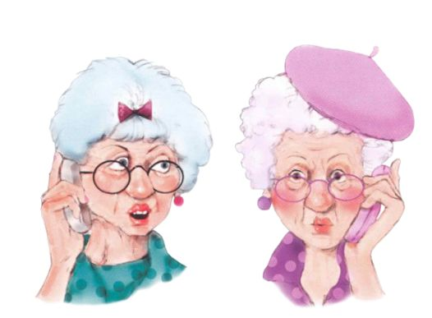

**Как я ходила в магазин**

Как-то вышла я из дома,

Чтоб сходить за молоком,

На крылечке зацепилась

Я за что-то каблуком.

И пикирую, как птица

Прямо в грязь, что у крыльца.

Над ступеньками летела

В лужу «мордою лица»!

Руки в луже, грязь на морде,

Кофта белая в грязи…

Называется – сходила

Очень быстро в магазин!

И лежу я вверх ногами

У прохожих на виду

И никак из этой лужи

Я подняться не могу.

Юбка голову накрыла,

Попа голая торчит,

Мои ножки на крылечке,

Сушка в лужице лежит.

Ободрала все коленки,

Хоть и больно, и не встать,

Начинаю потихоньку

Над собою хохотать…

Подскочила, оглянулась –

Кто видал мою беду?

Никого! Ну, слава Богу!

В дом скорее забегу…

**У меня заразная болезнь**

Голова моя пустая,

Нечем голову занять.

В попу «клюнула идея»:

Буду рифмы рифмовать!

И такая вот зараза,

И такая в том беда,

Что уже любая фраза,

Коль без рифмы – ерунда!

И мне нет теперь покоя

Начинаю рифмовать:

К слову – «чудо», пишу – «блюдо»,

К слову – «спать», пишу – «кровать».

К «сарафаны» - «барабаны»,

К слову – «яблочки» - «очки»,

К слову – «печка» - пишу «свечка»

К слову – «вор» пишу – «замки».

Говорю ль сама с собою,

Или просто мысли вслух

Все рифмую и рифмую,

Срифмовала слово «нюх».

И теперь одни лишь рифмы

Поселились в голове

И куда от них деваться? –

Кто нибудь скажите мне!

**Как я каталась на метро**

Надо было ехать мне

С пересадкою в Москве

И в подземку опускаться

Чтоб на свой вокзал добраться.

Мне на станциях метро

Подниматься вверх легко,

На ступеньку поднимаюсь

И за поручень хватаюсь.

Впереди меня коляска,

Едем медленно, без тряски…

Мимо парень пробежал

Сумку к бортику прижал.

Тачка сумкой зацепилась

Мне на пузо навалилась

Я на спину – хлоп!

Эскалатор – стоп!

Люди в панике стоят

- Что случилось? – говорят

Я лежу и мне не встать,

Головы мне не поднять!

Ноги где-то наверху

Голова моя внизу,

Меня сумка придавила

И подняться нету силы.

Мужики вокруг стоят,

- Вам не больно?! – говорят

Все со страху охают –

Может очень плохо мне!

Мне не больно, но отлично

Понимаю – неприлично

В этой позе мне лежать –

Ноги кверху задирать!

Я прошу их: - помогите!

Тачку хоть с меня снимите,

Меня на ноги поставьте,

В такой позе не оставьте!

А то будем все стоять

Пока буду я лежать»

Наконец-то тачку сняли

Меня за руки подняли.

На ноги поставили

Тачечку приставили

Лестница включилась,

Наверх покатилась.

Этот случай не забуду,

Никогда, теперь, не буду

Ставить тачку впереди,

Надо ставить позади… себя.

**Что-то песен не поется**

Что-то песен не поется,

На душе печаль и грусть…

Пролетело «бабье лето»

Пролетело…. Ну и пусть!

Пусть сейчас темнеет рано,

Пусть все серое кругом,

Но зима не за горами

Все оденет серебром.

Белоснежными коврами

Принарядит все вокруг

И укроет одеялом

Поле, речку, лес и луг.

Засияет в небе солнце,

Хмуры тучи в небе разогнав

Засверкают, как алмазы

Хлопья снега на ветвях.

И сугробы ослепляют,

Невозможно глаз открыть,

И собаки звонко лают,

И несутся во всю прыть.

Кувыркаются в сугробах

Рады матушке-зиме,

Им так весело носиться.

Станет весело и мне…

И Новый год опять настанет

И снова праздников чреда…

Все повторяется по кругу,  
Так и проносятся года.

Опять весна, и снова лето

И осень, и зима опять…

Да, что и говорить об этом!?

Не надо просто унывать!

**Журавли в Б.Содомове**

Ночью, вдруг, проснулась,

Что-то не пойму

Будто прилетели

К дому моему

Журавли - журавушки,

Ходят под окном

Что-то ищут в травушке

За моим плетнем.

Ходят по деревне,

Громко голосят

Будто что-то важное

Людям говорят,

Что у них на Родине

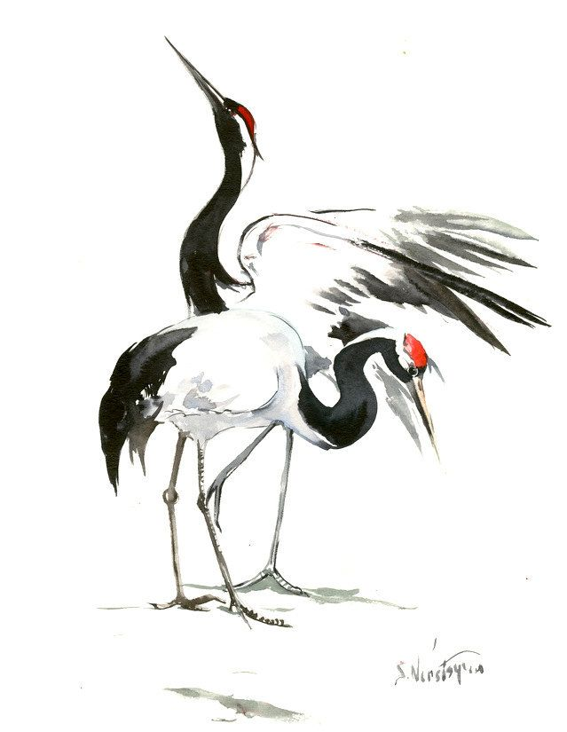Лишь зола да прах,

Вот и поселились

В Содомовских полях

И курлычут людям,

Что огонь – беда,

Что весной не жгите

Травы никогда.

Осенью кружились

Часто над селом –

До весны прощались…

… Мы их снова ждем.

**Грустное**

Высохшую сливу

Иней приодел,

Как фату невесте

Белую надел.

Легкое, прозрачное

Деревце стоит

И, как будто, шепчет

Тихо говорит: -

- только не рубите

Мертвую меня,

Украшеньем сада

В зиму стану я.

Тоненькими веточками

Иней удержу,

Что еще красивая

Другу докажу.

Веточки в ресничках

Томно опущу

И вокруг тихонько

Друга поищу.

Друг мой – клен кудрявый

Тоже лысым стал

Кудри золотые

Где-то потерял.

Только клен проснется

Раннею весной

Мне же не одеться

Молодой листвой

Высохшие ветки

Жизни не дадут

На засохшем дереве

Листья не растут.

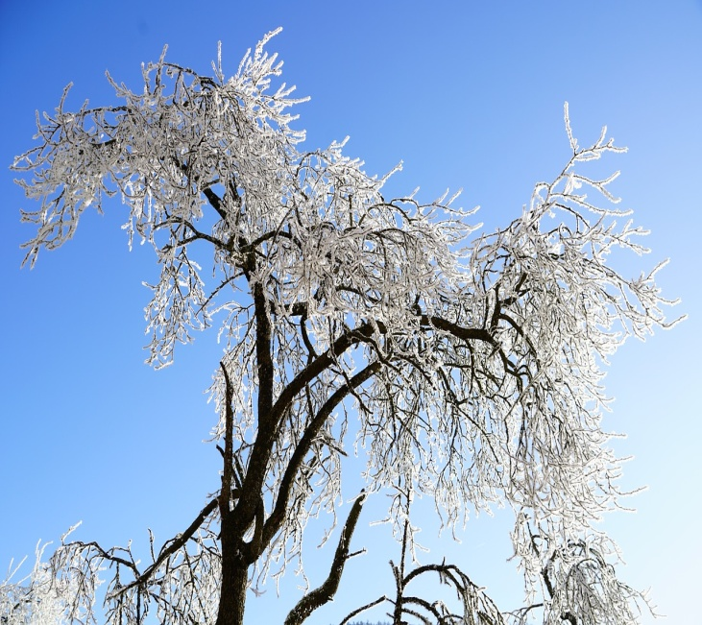

Оглавление

Родная сторона ………………………………… 3

Праздник женщин ……………………………. 5

Склероз ………………………………………... 6

Разговор с козой ……………………………… 9

Гость. Поход в кино ………………………….. 11

Петух – охранник ……………………………. 12

Зима – зимушка ……………………………… 14

Потерялось бабье лето ………………………. 18

Ох уж эта мне морошка!……………………... 19

Бабушка и очки ……………………………… 22

Мы и природа ……………………………….. 24

У меня случился юбилей …………………… 25

Зима …………………………………………. 27

Зимние чудеса ……………………………. 29

Весна ……………………………………… 30

Полосатая жизнь ………………………… 31

Заблудившаяся зима …………………….. 32

Осень ……………………………………... 34

Зима 2019 ………………………………… 36

Золотая осень ……………………………. 37

Опоздала на работу ……………………... 39

Это про нынешнее лето ………………… 41

О себе …………………………………… 44

Бабушка и очки /дополненное/ ……….. 45

Вот и лето прошло …………………….. 47

Бабье лето обмануло …………………... 47

Осень …………………………………… 48

Зима …………………………………….. 50

Первый снег …………………………… 51

О себе …………………………………. 52

Просыпаюсь рано ……………………. 53

Не пишу я больше писем ……………. 53

Как я ходила в магазин ……………… 55

У меня заразная болезнь ……………. 56

Как я каталась на метро …………….. 57

Что-то песен не поется ……………… 59

Журавли в Б.Содомове ……………... 61

Грустное ……………………………... 62

МБУК «Межпоселенческая централизованная библиотечная система»

Тонкинского муниципального района Нижегородской области

Центральная районная библиотека

Тел.8(83153)47-1-73

e-mail:cbs-tonkino@mail.ru

https://ton-biblioteka.ucoz.ru

Составитель **Е.П.Малоземова**